1,例外(相当于java的异常)
例外是程序设计语言提供的一种功能，用来增强程序的健壮性和容错性。
系统定义例外
no_data_found (没有找到数据)
too_many_rows (select …into语句匹配多个行)
zero_divide ( 被零除)
value_error (算术或转换错误)
timeout_on_resource (在等待资源时发生超时)
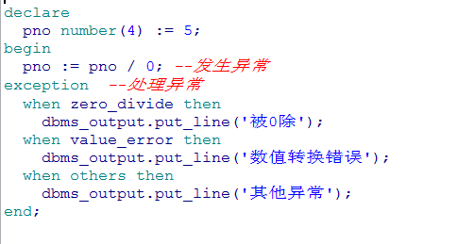

用户也可以自定义例外，在声明中来定义例外
raise
DECLARE
My_job char(10);
v_sal emp.sal%type;
No_data exception;
cursor c1 is select distinct job from emp order by job;
如果遇到异常我们要抛出raise no_data;
